姓名:
日期：
SCW44P1
单元9：地球（复习）

1. 写出代表地形的字母。
2. a. 写出三种土壤的名称。

b. 在什么地方可以看到这些土壤？连一连。
3. 写出三种土壤的成分。
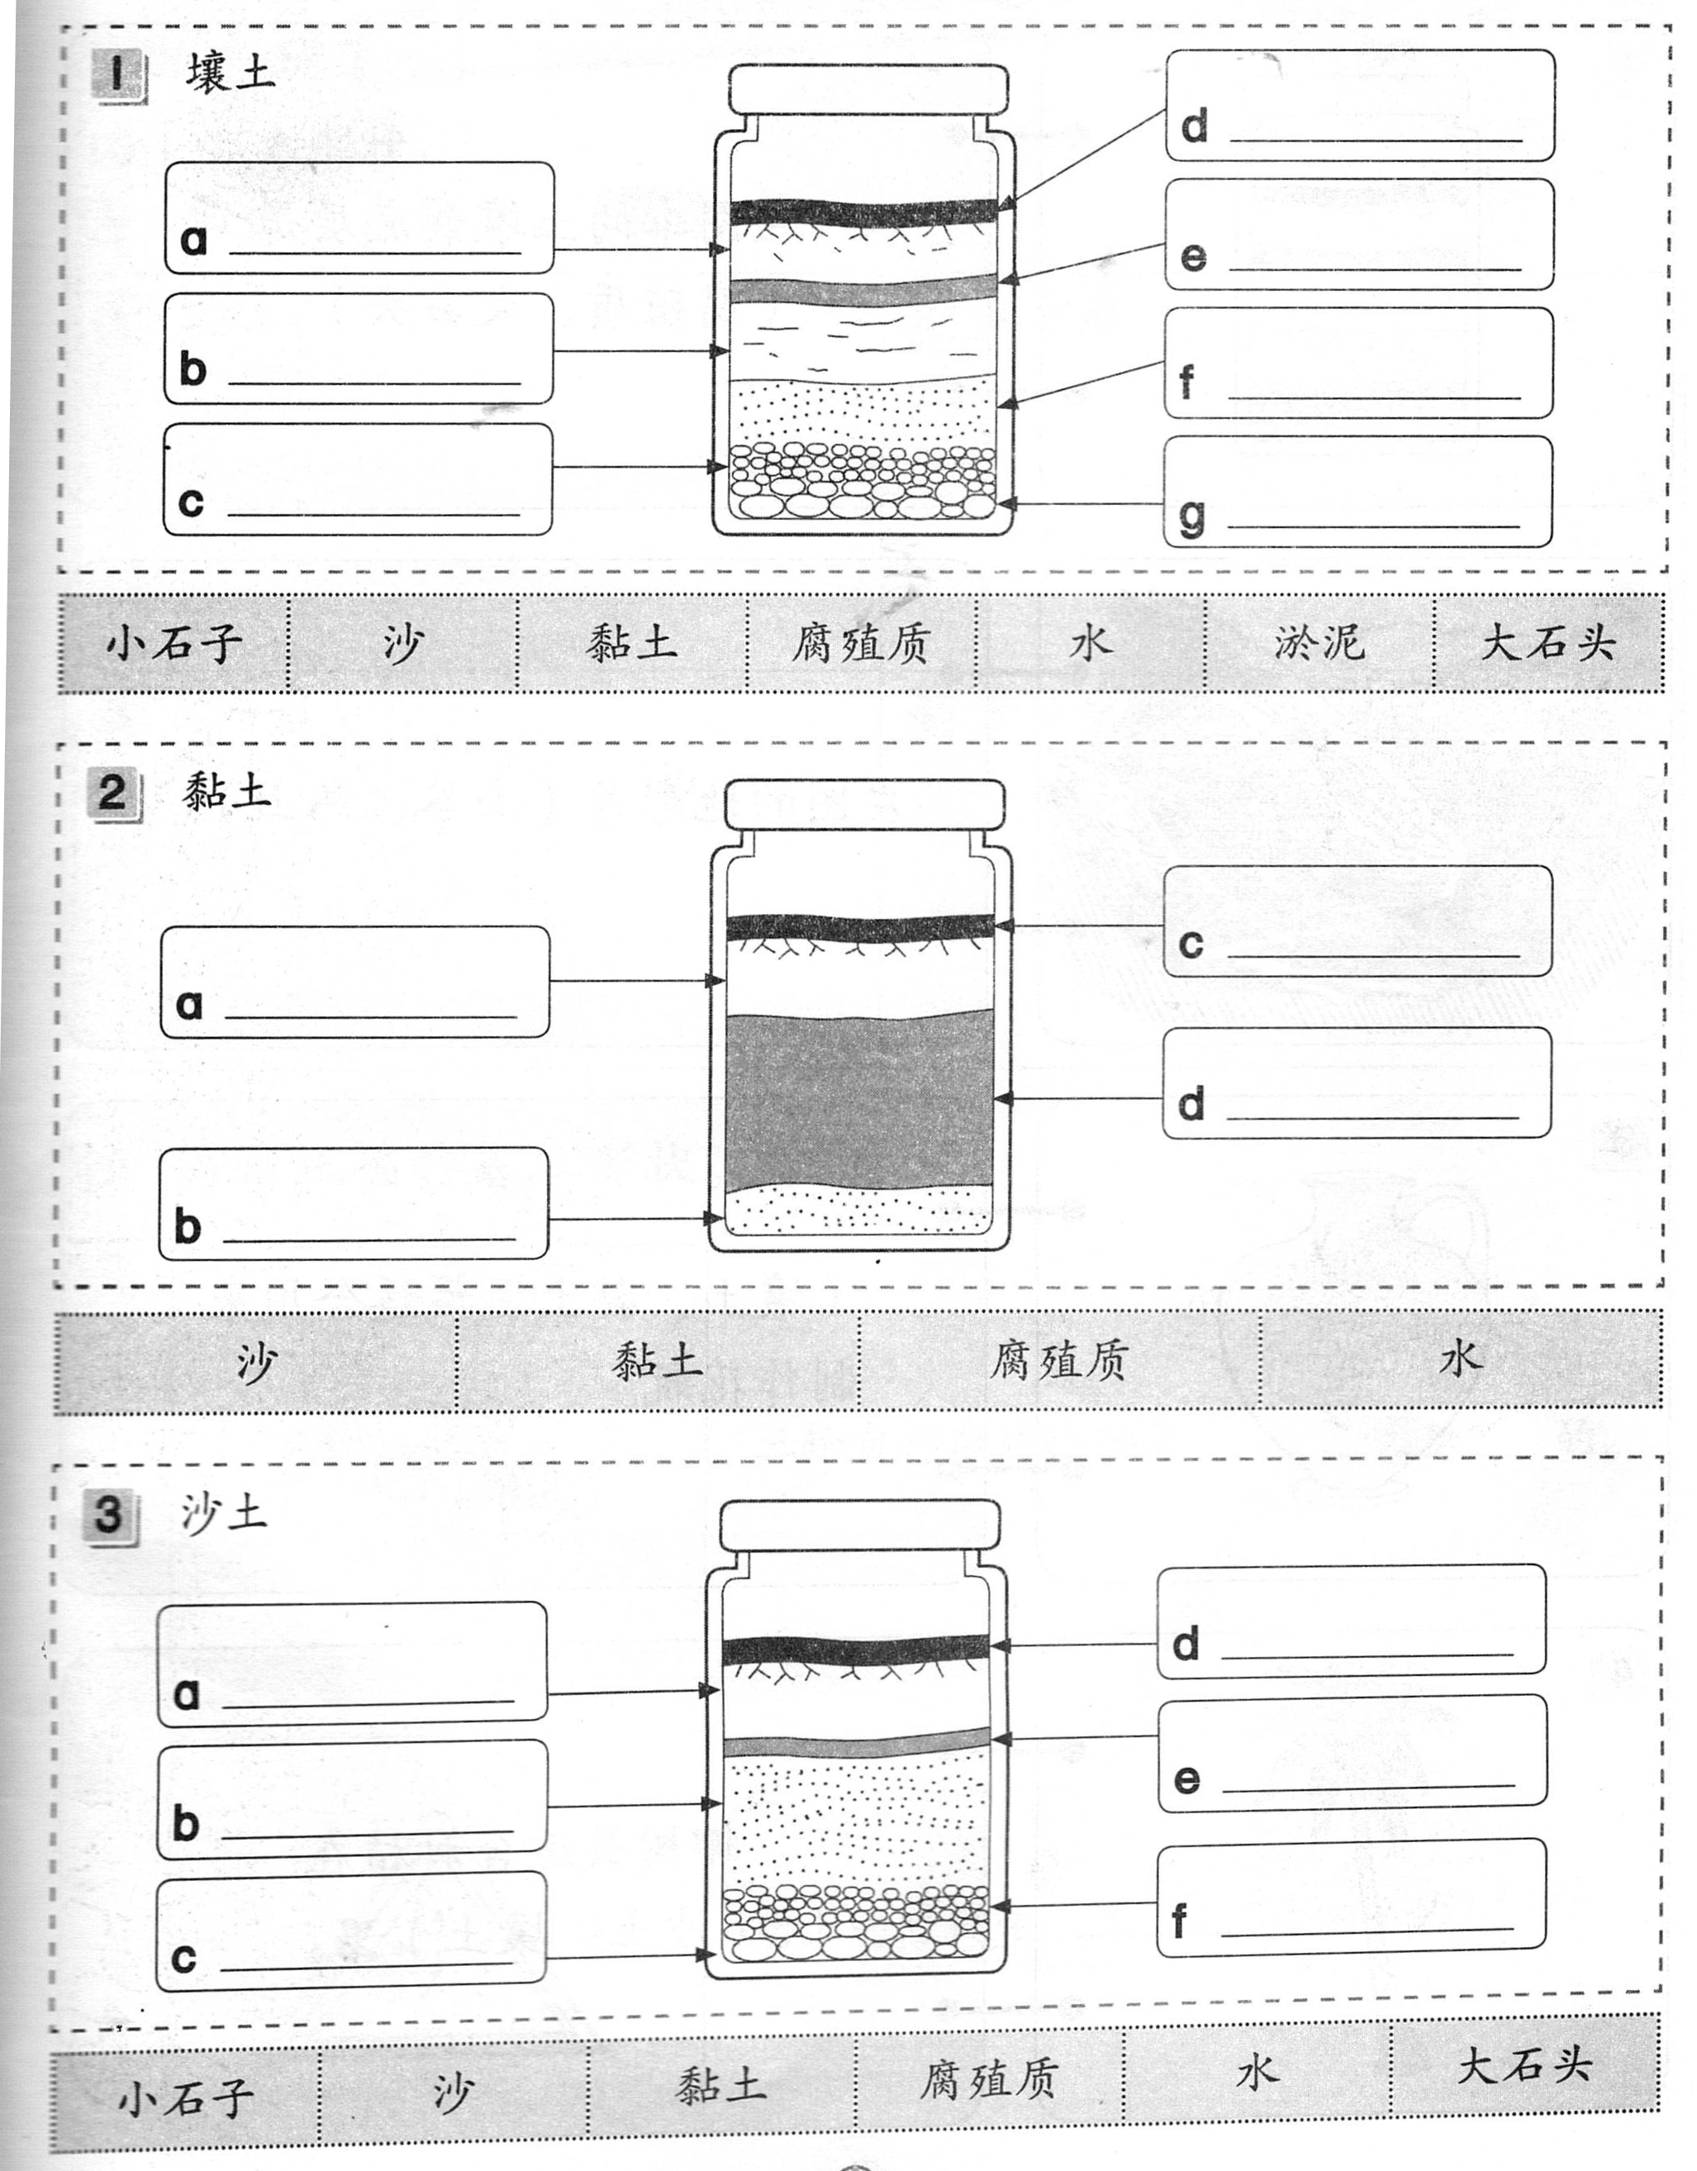
4. 圈出正确的答案。
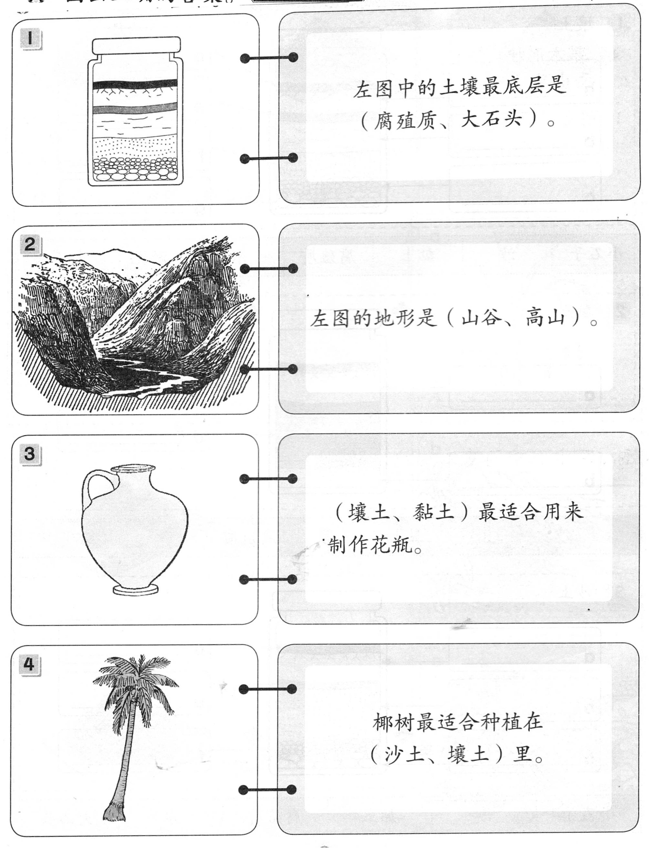

5. 你认为这些植物最适合种植在什么土壤中？把代表正确答案的英文字母填入空格里。

6. 下面显示一棵玉蜀黍在两个月内的变化。
a. 写出玉蜀黍叶子在两个月内数量的变化形式。

b. 根据玉蜀黍在两个月内的变化，你认为玉蜀黍是否适合种植在Q土壤中？

c. 写出Q土壤的名称。

d. 写出另一种适合种植在Q土壤的植物。

e. 国栋将玉蜀黍挖出，然后把它种植在沙土中，一个月后，它会枯死吗？

7. 哪些是可以在土壤中找出的物质？画 / 。

8. 正确的答案画 / 。
下图显示一些住在土壤里的小动物。
a. 在哪一种土壤中可常发现上图的小动物？
沙土 |  | 黏土 |  | 壤土

b. 为什么？
可为小动物提供足够的食物 |  | 可为小动物提供大量的水分

c. Q动物吃其他动物以继续生存。哪种动物最可能是Q？
蚯蚓 |  | 马陆 |  | 蜈蚣

d. 你认为哪种小动物对松泥土找出最大的贡献？
蚯蚓 |  | 马陆 |  | 蜈蚣

e. 下面哪种小动物也可以在土壤中找到？

